BỘ GIÁO DỤC VÀ ĐÀO TẠO
TRƯỜNG ĐẠI HỌC MỞ TP HỒ CHÍ MINH

BÀI TẬP LỚN MÔN KIỂM THỬ PHẦN MỀM
Kiểm thử ứng dụng Quản lý thư viện

Sinh viên thực hiện: Dương Thị Xuân Giang – 1954052015
Đinh Thục Thanh – 1954052086
Trần Thị Ngọc Bích – 1954052007
Mai Nguyễn Xuân Kiều – 1954052044
Nhóm: 15
GVHD: Dương Hữu Thành

TP Hồ Chí Minh – Năm 2021

MỤC LỤC

CHƯƠNG 1: ĐẶC TẢ YÊU CẦU 3
CHƯƠNG 2: MÔ TẢ KỸ THUẬT, CÔNG NGHỆ 6
CHƯƠNG 3: PHÂN CHIA NHIỆM VỤ 7
CHƯƠNG 4: GIAO DIỆN VÀ DEMO CÁC CHỨC NĂNG CHÍNH 8
CHƯƠNG 5: TỔNG KẾT 14

CHƯƠNG 1: ĐẶC TẢ YÊU CẦU

1. Đăng nhập, đăng ký:

1.1. Đăng ký:
- Họ và tên: Chỉ cho nhập chữ cái và chữ cái đầu tiên của mỗi chữ phải ghi hoa.
- Email: Mỗi emai bắt buộc phải có đuôi @ou.edu.vn.
- Số điện thoại: Hiển thị mã vùng +84, cho phép chỉ nhập số, mỗi số có tối đa 9 chữ số, nếu người dùng nhập 10 chữ số, mà số đầu tiên là số 0 thì hệ thống tự động loại bỏ số 0.
- Địa chỉ: Cho phép người dùng nhập quận và thành phố.
- Mật khẩu: Cho phép tối đa 10 ký tự, các kí tự nhập vào phải có: chữ số, chữ in hoa và chữ thường (không chứa các kí tự đặc biệt), mỗi mật khẩu phải chứa ít nhất 1 chữ in hoa và 1 chữ thường.
- Xác nhận mật khẩu: Mật khẩu phải trùng khớp với mật khẩu đã nhập trước đó.
1.2. Đăng nhập:
- Tài khoản: Dùng Email hoặc số điện thoại để đăng nhập và phải trùng khớp với thông tin đã đăng ký. Nếu không trùng khớp sẽ hiển thị thông báo tài khoản không đúng.
- Mật khẩu: Mật khẩu phải trùng khớp với mật khẩu đã đăng ký. Nếu không trùng khớp sẽ hiển thị thông báo mật khẩu không đúng.
2. Mượn sách
+ Được phép mượn sách sau 3 ngày kể từ khi hoàn thành trả sách cho lần mượn trước đó. Nếu sách được mượn tiếp tục không trước hạn trả sách 3 ngày thì thông báo không được phép mượn
+Thông tin của người mượn sách phải khớp với thông tin đã đăng ký trước đó. Nếu khác thông báo không được mượn sách
+Thời gian mượn sách không vượt quá 30 ngày.
+ Số sách mượn bé hơn hoặc bằng số lượng sách tồn kho
+ Mỗi người chỉ mượn tối đa 5 quyển sách cho 1 lần mượn
3. Trả sách.
- Kiểm tra thẻ sinh viên/CCCD người muốn trả sách
+ Hệ thống có hiện thông tin sinh viên viên mượn sách ở thư viện thì nhận sách
+ Hệ thống không hiện thông tin sinh viên mượn sách nhưng sinh viên đem sách tới trả thì cập nhật sách SV mượn đem trả và tiến hành trả sách.
- Kiểm sách trả có đúng mã sách thư viện cho mượn không và tình trạng sách trả
+ Sinh viên trả quyển nào thì kiểm tra đúng mã sách mượn không .
+ Nhận đúng thì kiểm tra có hư hỏng . Sách hư ,rách bìa/ tô ghi chú ở sách sẽ được ghi phiếu nộp phạt để mua sách mới đền cho thư viện.
- Kiểm tra ngày trả thực có trước hạn nộp , nếu đúng nhận sách và trả về kho sách
+ Người trả lố ngày trả phải nộp tiền phạt theo quy định.
4. Quản lý
+ Xem báo cáo thống kê số lượng sách hiện có trong kho: Khi người quản lý chọn chức năng thống kê số lượng sách hiện có trong kho, hệ thống trả về thông tin: dòng thông tin tổng số lượng sách hiện có và bảng thông tin gồm: mã sách, tên sách, số lượng sách hiện tại.
+ Xem báo cáo thống kê tình trạng mượn - trả sách: Chọn ngày xem báo cáo: Nhập ngày tháng năm bắt đầu xem tra cứu phải nhỏ hơn hoặc bằng ngày tháng năm kết thúc tra cứu. Nếu nhập sai thời gian, hệ thống hiển thị thông báo “Ngày bắt đầu hoặc ngày kết thúc tra cứu không hợp lệ.”
+ Nếu thời gian tra cứu là 1 ngày, hệ thống hiển thị thông tin: Mã người mượn, tên người mượn, tên sách mượn, số lượng mượn, thời gian trả, tình trạng trả.
+ Nếu thời gian tra cứu là 1 khoảng thời gian, hệ thống hiển thị thông tin: ngày thống kê (trong khoảng thời gian tra cứu), mã sách được mượn, tên sách được mượn, tổng số lượt mượn theo mã sách
+ Nếu trong thời gian tra cứu không có thông tin mượn - trả sách, hệ thống hiển thị thông báo “Không có thông tin thống kê”.

CHƯƠNG 2: MÔ TẢ KỸ THUẬT, CÔNG NGHỆ

- Kết nối data base với SQL server.
Microsoft SQL Server là một hệ quản trị cơ sở dữ liệu được phát triển bởi Microsoft. Là một máy chủ cơ sở dữ liệu, nó là một sản phẩm phần mềm có chức năng chính là lưu trữ và truy xuất dữ liệu theo yêu cầu của các ứng dụng phần mềm khác. Có thể chạy trên cùng một máy tính hoặc trên một máy tính khác trên mạng (bao gồm cả Internet).
- Sử dụng mô hình 3 lớp
+ Chia phần mềm thành các nhóm logic gọi là các lớp (layer)
+ Mỗi lớp có vai trò, đặc trưng riêng.
+ Quyết định sự tương tác giữa các lớp như thế nào.
- Ưu điểm
  - Sẵn sàng cho việc mở rộng hệ thống
  - Thuận tiện cho việc sử dụng lại
  - Hệ thống dễ bảo trì
  - Quản lý mã lệnh chương trình tốt hơn
  - Dễ dàng phân chia công việc
  - Đặt các layer trên nhiều tier vật lý: mở rộng, chịu lỗi, hiệu suất

CHƯƠNG 3: PHÂN CHIA NHIỆM VỤ

NHIỆM VỤ | DEV |  | TEST
NHIỆM VỤ | Mai Nguyễn Xuân Kiều | Dương Thị Xuân Giang | Trần Thị Ngọc Bích | Đinh Thục Thanh
Demo giao diện |  | x
Tạo cơ sở dữ liệu | x
Đăng nhập |  | x
Đăng ký |  | x
Thêm sửa xóa thông tin sách |  | x
Mượn sách | x
Trả sách | x
Thống kê mượn sách trả sách | x
Test case đăng ký |  |  | x
Test case đăng nhập |  |  |  | x
Test case thêm sửa xóa sách |  |  | x
Test case thống kê thông tin mượn trả sách |  |  | x
Test case mượn sách |  |  |  | x
Test case trả sách |  |  |  | x
Merch code, chỉnh sửa | x
Viết báo cáo |  | x

CHƯƠNG 4: GIAO DIỆN VÀ DEMO CÁC CHỨC NĂNG CHÍNH

- Giao diện login giúp người dùng lựa chọn đăng nhập admin hay user, nếu chưa có tài khoản lựa chọn đăng ký tài khoản.
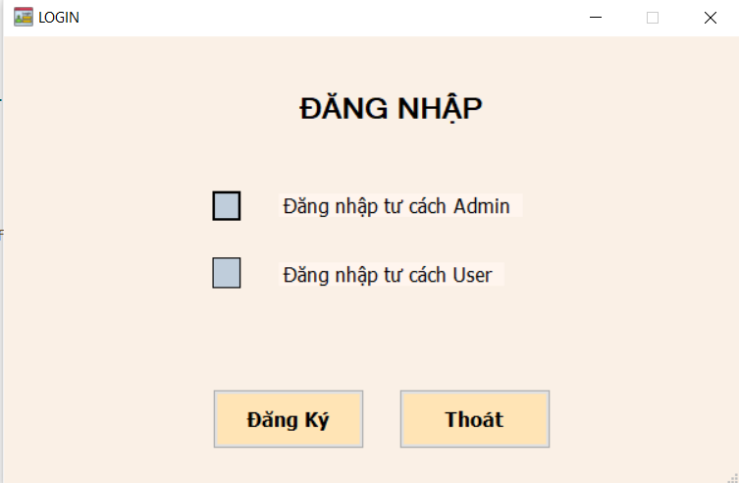
- Giao diện đăng ký tài khoản giúp người dùng đăng ký tài khoản gồm có mã số sinh viên, họ tên, email, số điện thoại, địa chỉ, tên tài khoản, mật khẩu và nhập lại mật khẩu.
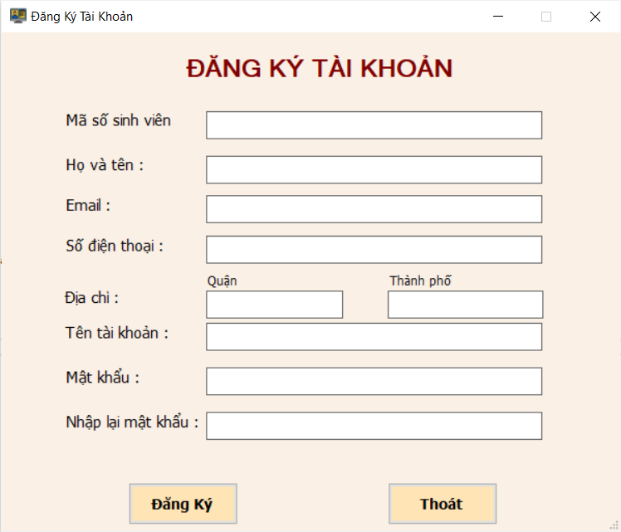
- Giao diện đăng nhập Admin giúp Admin điền thông tin đăng nhập của mình gồm tài khoản và mật khẩu. Nếu tài khoản và mật khẩu không chính xác, thông báo người dùng, nếu tài khoản và mật khẩu chính xác sẽ mở trang sử dụng cho admin.
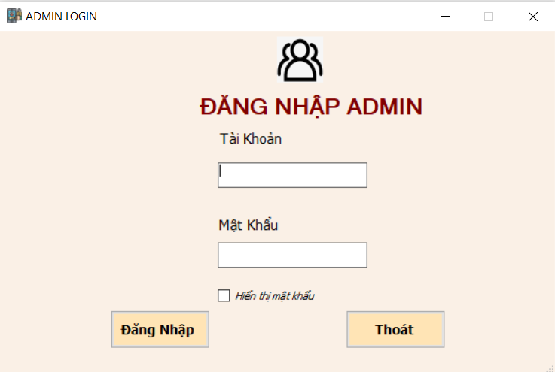

- Giao diện đăng nhập admin giúp Users điền thông tin đăng nhập của mình gồm tài khoản và mật khẩu. Nếu tài khoản và mật khẩu không chính xác, thông báo người dùng, nếu tài khoản và mật khẩu chính xác sẽ mở trang sử dụng cho users.
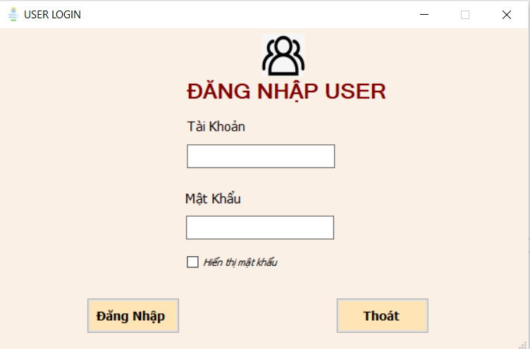

- Giao diện quản lý mượn sách, cho phép nhập thông tin sách cần mượn và hiển thị sách được mượn.

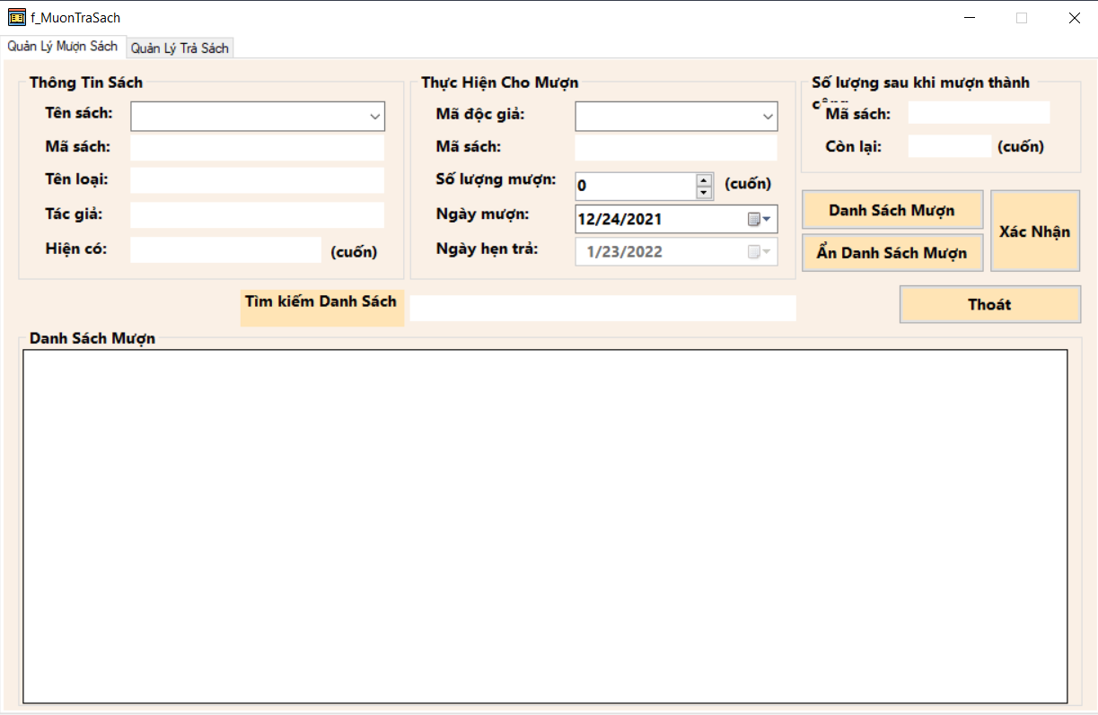
- Giao diện quản lý trả sách, cho phép nhập thông tin sách cần trả và hiển thị sách được trả.
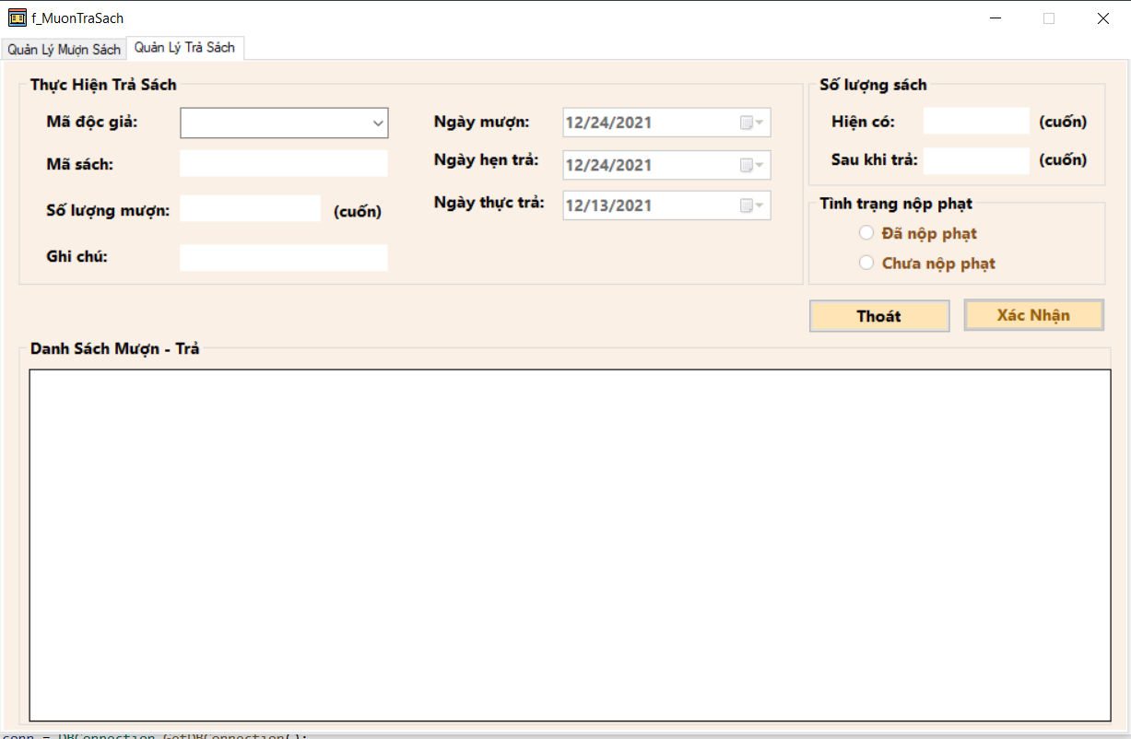
- Giao diện thống kê mượn trả sách trong thời gian cần thống kê.
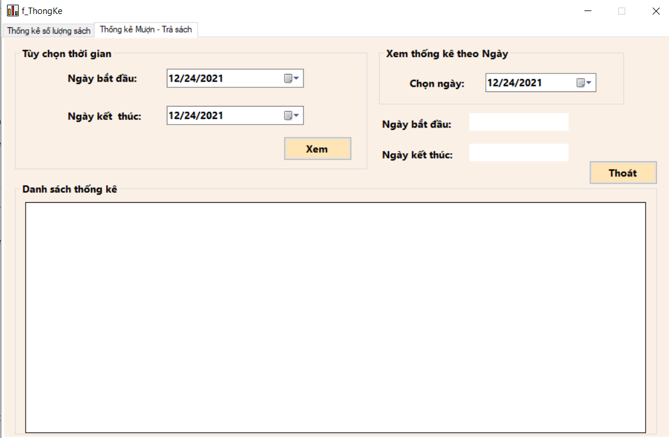
- Thống kê số lượng sách hiện có của thư viện.
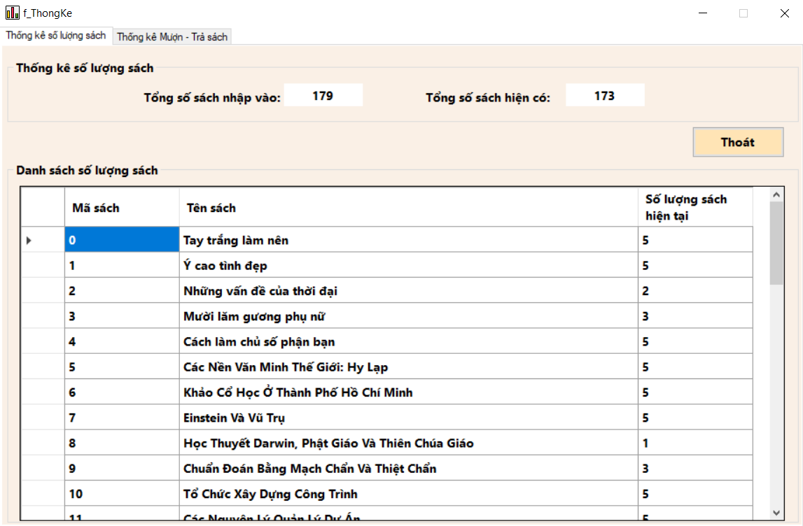
- Giao diện chỉnh sửa như thêm, sửa, xóa thông tin của sách trong thư viện. Admin có thể thêm sửa xóa thông tin của sách và thông tin sách được cập nhật lại danh sách hiển thị.
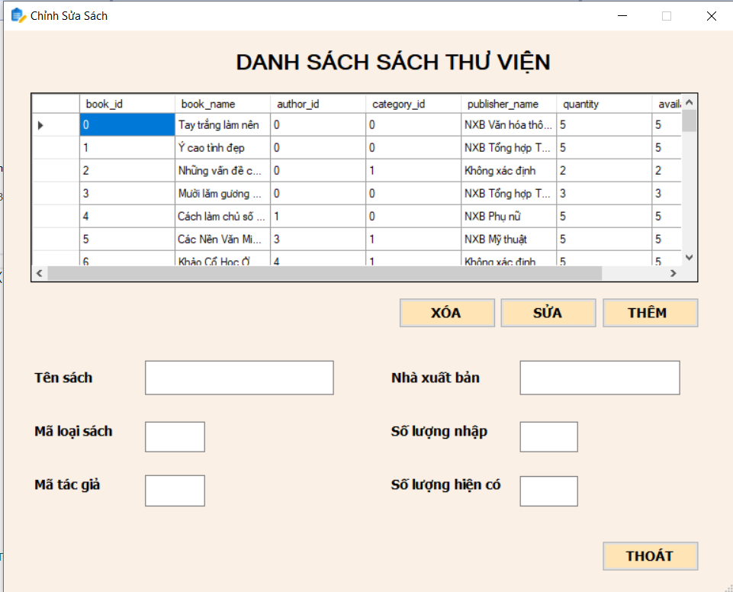

CHƯƠNG 5: TỔNG KẾT
- Đánh giá quá trình làm bài tập lớn của nhóm:
+ Ưu điểm:
Nhóm có tinh thần đoàn kết cùng nhau thực hiện bài tập.
Mỗi cá nhân trong nhóm đều cố gắng thực hiện nhiệm vụ được phân chia trong bài tập lớn.
Mỗi thành viên đều đóng góp ý kiến khi gặp vấn đề.
+ Nhược điểm: Nhiều kiến thức vẫn còn mơ hồ, dành quá nhiều thời gian để hiểu nhiệm vụ và công việc của tester, dẫn đến một số công việc bị trì trệ, tiến độ làm việc của dev còn chậm.
- Kết luận:
Qua bài tập lớn, nhóm chúng em rút được nhiều kinh nghiệm về kiến thức về kiểm thử cũng như cách làm việc nhóm. Chúng em cố gắng hoàn thiện tốt hơn nữa ở những bài tập sau, Cảm ơn Thầy rất nhiều đã hướng dẫn tụi em hoàn thành được bài tập lớn này.

